Муниципальное общеобразовательное учреждение
«Средняя общеобразовательная школа № 2»

  - Всероссийский творческий детский конкур

«ПРОБА ПЕРА»
Номинация «Моя будущая профессия»
Сочинение на тему:
«Моя профессия - архитектор»

Работу выполнила:
Канева Христина Федоровна,
19.03.2000 года рождения,
учащаяся 8 «А» класса
МОУ «СОШ № 2»
Руководитель:
Савченко Анна Анатольевна,
учитель географии
МОУ «СОШ № 2»

г. Ухта
2015 г.
«Моя профессия – архитектор»

Взрослые часто спрашивают нас, кем мы хотим стать, когда вырастем. Но ведь это так непросто — выбрать ту единственную профессию, в которой ты сможешь стать настоящим мастером. В мире столько много разных профессий, и ведь каждая из них интересна по-своему. У каждой профессии есть свои достоинства и недостатки, свои требования и особенности.
И чтобы найти свое призвание, в первую очередь нужно понять, что надо хорошо учиться в школе, получить там знания по разным предметам, которые непременно пригодятся мне и любому подростку во взрослой жизни. А также в свободное от учебы время нужно иметь возможность попробовать свои силы в разных областях, иначе можно так никогда и не узнать, какими склонностями, способностями и талантами ты обладаешь.
На данном этапе жизни я точно уверенна в том, что я хочу быть в будущем архитектором.
Мне кажется, что эта профессия - мое призвание. Профессия архитектор мне нравится по многим причинам. И что же такого привлекательного я нахожу в этой профессии? С раннего детства я настолько сильно любила рисовать, что даже посещала не одну, а сразу три изостудии. Как мне рассказывала мама, преподаватели очень хорошо отзывались обо мне, и говорили, что я одна из лучших учениц во всех трех группах. А чуть повзрослев и закончив первый класс в школе, мы с мамой на летних каникулах стали вместе читать всякие разные сказки и повести, и рисовать к ним иллюстрации, чтобы потом успешно сдать вступительные экзамены и поступить в Детскую художественную школу города Ухта Республики Коми.
И вот, к концу лета в течение двух дней, я уже приходила и рисовала свои вступительные экзамены в здании художественной школы. В первый день я рисовала простой на вид натюрморт, где на толстой книге стояла большая ваза, а рядом находился плюшевый мишка. Во второй день я и другие ребята рисовали иллюстрацию к произведению А.С.Пушкина « Сказка о рыбаке и рыбке ». А уже первого сентября были известны результаты, кто поступил в художественную школу, а кто нет. Мои экзаменационные рисунки оценили на две четверки, что означало, что я поступила в это учреждение. И я очень была рада тому, что меня приняли. Позже познакомившись поближе со зданием школы, с одноклассниками, с учителями и классным руководителем, мне еще больше стало нравиться рисовать. В особенности мне стало нравиться рисовать городские пейзажи: дома, улицы.
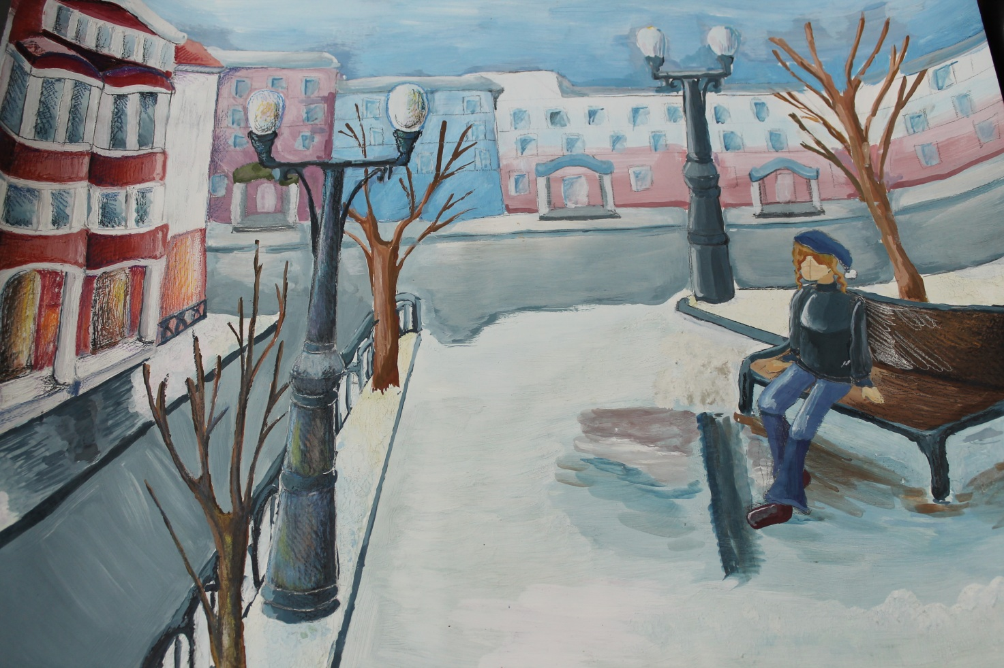

Шли дни, а за ними месяца и годы, и вот спустя каких-то шесть лет я уже и выпускник с красным дипломом от Детской художественной школы нашего города. За эти шесть лет у меня сохранилось много хороших воспоминаний. Ведь посещая художественную школу, я многому училась. Научилась навыкам профессионального художника. Изучила историю искусств, благодаря чему теперь я хорошо разбираюсь в мировой художественной культуре. Также художественная школа учила меня тому, что в жизни нужно быть трудолюбивым, честным и любознательным. И даже, честно-то говоря, эта школа дополнительно загружала меня чем-то полезным, и ведь это очень даже хорошо, что шесть лет прошли для меня не впустую.
Закончить на отлично Детскую художественную школу-это мой первый шаг к тому, чтобы быть хорошим архитектором в будущем. И с этой миссией я успешно справилась.
Но одним начальным художественным образованием тут просто так и не отделаешься. Ко всему прочему, чтобы добиться успеха в архитектуре, нужно стараться хорошо учиться в школе и иметь блестящие знания по математике, физике и черчению. Но стоит помнить, что все науки взаимосвязаны между собой, а это означает, что если ты не будешь знать что-то одно, то и возможно не узнаешь что-то другое. Поэтому я стараюсь не пропускать занятия в школе и выполняю все задания учителей, которые задают нам в классе и дома. А в свободное от учебы время я читаю профессиональную литературу об искусстве и архитектуре.
Хотя вообще, архитектором стать непросто. В классическом варианте выучиться на архитектора, конечно схема простая, это окончил институт и можешь работать архитектором. А вот СТАТЬ архитектором — для этого требуется и талант, и большие усилия. Чтобы стать архитектором нужно обладать особой чувствительностью к окружающему миру, к материи этого мира. Нужна острая наблюдательность: нужно видеть жизнь, наблюдать за движениями и перемещениями людей, за тем, как они осваивают пространство. Очень важно обладать воображением, для того чтобы представить себе как в пространстве, которое вы создаете, будут люди двигаться, что они будут чувствовать, откуда будет проникать свет, какие физические ощущения вызовет прикосновение к стене или к полу. Необходима изобретательность, чтобы придумать такую форму, которая была бы интересной, новой и привлекательной для людей. Нужно понимать, как будет себя вести твой объект в том мире и в том окружении, куда ты его погружаешь. Нужно понимать историю, политику, осязать дыхание современной культуры. И, наконец, надо быть художником, чтобы все эти ощущения, мысли, знания и представления превратились в ценную пространственную, материальную форму. Вот это все и составляет особенности архитектурной профессии. И ведь ни один из преподавателей не сделает из меня прекрасного профессионала, если я сама не буду усердно трудиться, добывая знания своим трудом. Поэтому помимо знаний, которые я получила от художественной и общеобразовательной школ, мне еще потребуются и другие знания, которые я буду получать сама, занимаясь самообразованием и саморазвитием.
В настоящее время профессия архитектора является одной из самых престижных и востребованных. Архитекторы, как и строители ответственны за то, где и насколько удобно мы живем. Они создают красивые дома, и при этом строят их экономно и долговечно. Профессия архитектора предполагает системный подход к строительству, чувство прекрасного и глубокое знание быта людей. Что делают архитекторы? Они занимаются проектированием зданий (их фасадов и внутренних помещений), разработкой проектной документации и иногда расчетом надежности конструкций. Основная задача специалистов — сконструировать надежное здание и учесть все пожелания заказчика. Помимо зданий, они проектируют сады, жилые кварталы, производственные постройки (порты, заводы), транспортные магистрали (метрополитен, дороги, мосты, фуникулеры) и многое другое.
Хотя эта профессия стала иметь большое значение еще очень и очень давно, начиная с истории Древнего мира, когда стали появляться первые крупные постройки храмов, дворцов и крепостей. Первый известный в истории архитектор был Имхотеп. Он руководил строительством пирамиды Джосера в Египте. А дальше, чем ближе к современности, тем более усложнялось работа архитектора. Время двигалась, а вместе с ней и менялась архитектура, у нее появлялись все более и более новые идеи, мастера и даже направления.
Когда мы говорим «Эйфелева башня» - мы сразу вспоминаем Париж, если «Биг-Бен» или «Тауэр» - значит, речь пойдет о Лондоне. В каждом городе имеется свое уникальное архитектурное творение, по которому мы сразу понимаем о каком годе идет речь. Так, Кремль ассоциируется с Москвой, игла Адмиралтейства – отличительный знак Санкт-Петербурга, а «Дом с Химерами» – это самое известное здание Киева.
Фото этих сооружений мы встретим в любой энциклопедии или путеводителе. И, любуясь архитектурным сооружением, думаем ли мы, кто создал его. Конечно же нет, но благо, что если иметь желание, то в полнее можно узнать кто автор той или достопримечательности.
А как же быть с архитектурными памятники древности? Ведь об их создателях чаще всего вообще ничего не известно. Вот и любуемся мы Колизеем и Пантеоном, не зная ничего о тех, чьи умы и руки возвели такое совершенство!
Да, труд архитектора, вне всякого сомнения, почетен и благодарен. Сотни, тысячи, миллионы людей смотрят на его творение, восхищаются, фотографируют. Но, с другой стороны, намного легче художнику, композитору или писателю – они оставляют свои мысли, идеи, свое творчество в рукописи, на мольберте. А что архитектурный проект? Даже если архитектор будет заниматься одним-единственным проектом всю свою жизнь, даже если он оставит на бумаге свои идеи, вплоть до мельчайших деталей – этого будет недостаточно. Для того, чтобы стать известным, архитектурный проект должен воплотиться в жизнь, а тут архитектор ничего не сделает в одиночку. Кроме многочисленных рабочих, которые, собственно, и построят здание, успех проекта зависит ещё от одного лица – заказчика.
И вот, из всего выше мною сказанного можно сделать вывод, что архитектура – это искусство и наука строить и проектировать здания, сооружения (включая их комплексы), а также сама совокупность зданий и сооружений, создающих пространственную среду для жизни и деятельности человека. Архитектура богата своей историй, своей структурой и своими мастерами, которые в течение длительного времени создавали различные произведения искусства. И какой бы сложной задачей не обладала архитектура, она всегда будет привлекать внимание людей, как и привлекает меня в частности.
Именно поэтому я выбрала профессию архитектора, она мне нравиться тем, что это один из способов самореализации, потому что при помощи данного вида деятельности, возможность выразить себя и свой внутренний мир. В своей профессии я хотела бы иметь успех, получать от неё удовольствие, помогать людям стремиться к переменам и к самому лучшему. Быть архитектором - это очень тонкое дело: ты должен постараться сделать окружающий мир комфортным, красивым и нужным людям!

